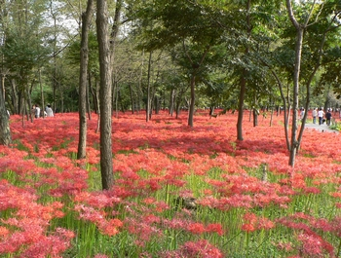

日頃、ご無沙汰して申し訳ありません。
お彼岸は「千の風」を信じて、我家で手を合せさせて頂きました。皆さんはお元気でしょうか。
近くにお出掛けの節はお立ち寄り下さい。 中秋
巾着田の彼岸花
〒366-0051 深谷市上柴町1-1-1
御彼岸 次郎
TEL:048-574-2000
Email:ohiganbana@yahoo.co.jp

